Уважаеми родители,

Ученическият съвет, Учителите и Административното ръководство при 35. СУ „Добри Войников“ имат удоволствието да ви поканят на второто издание на училищния фестивал
„ ДА ИЗБУХНЕМ ЗАЕДНО ”
На 29.05.2017г., от 16.30ч. в училищния двор /при лошо време в актовата зала/ за пореден път ще опитаме да покажем, че сме общност. Ще се забавляваме, ще свирим, пеем и играем ЗАЕДНО!!!

И отново ще се водим от принципите на БЛАГОТВОРИТЕЛНОСТТА!!!
По инициатива на учениците от горен курс всички събрани средства ще отидат за ремонт на ученическите тоалетни на децата от начален курс, както и за облагородяване на част от училищния коридор, в който най-малките прекарват голяма част от времето си.
Как ще го направим :
- 16.30ч - Благотворителен футболен мач между отборите:

„Кълвачите”
/сборна формация на ученици/

„Разбирачите”
/сборна формация от учители и родители/

- 16.30ч. - Представяне на децата от рок школата „Drago Drum school„

- 17.10 ч. - На сцената ще се качи триото „ Митко, Минко и Калинко” с тях ще пее Емма от 7^{а} клас.
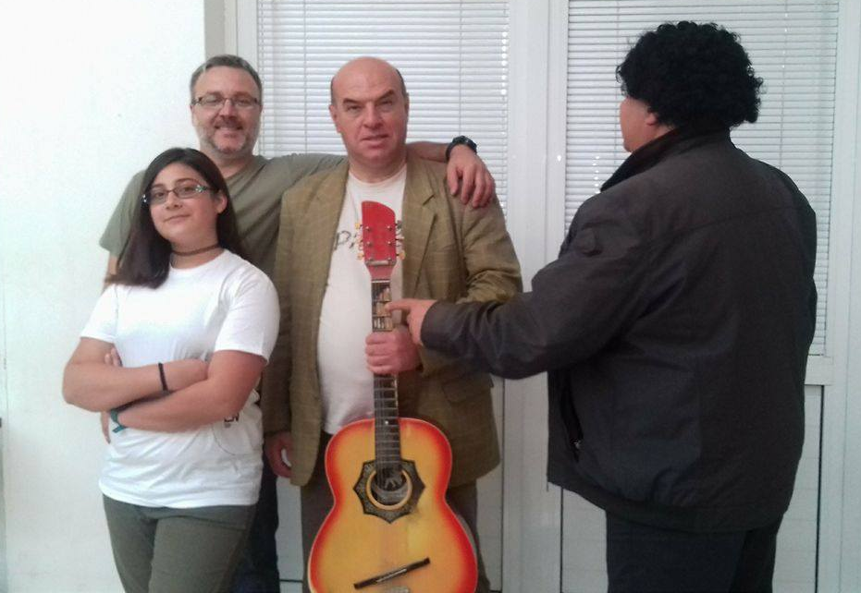
- 17.30 ч. - Хеви рок формацията „Свилен, Калчо и Антон„, съставена от ученици и учители.

- 17.50ч. - Гвоздеят в музикалната програма!!! Изпълнение на групата от 4^{б} клас – „Paradise Music”
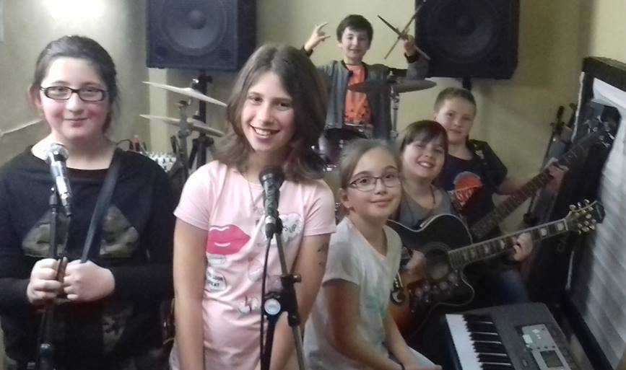

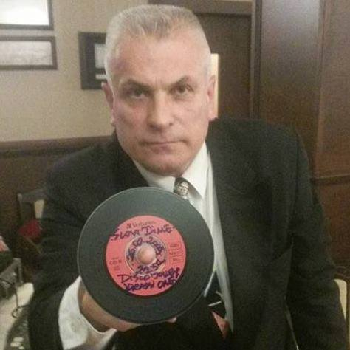
- 18.00ч. - Дискотека с DJ- Krassi ONE.

*По време на Ди джей сета ще се проведат игри, за чието спечелване е необходимо да има най-голям брой участващи деца от определен клас, НО!!! Заедно с родителите си.

- 19.00ч. - тържествено връчване на купата на спечелилите футболния турнир и награждаване на останалите победители в игрите.
- 19.05. - Край

БЛАГОДАРИМ ПРЕДВАРИТЕЛНО, ЧЕ ЩЕ ДОЙДЕТЕ!!!

